Более 44 тысяч учащихся столичных школ стали членами Российского движения школьников
06.10.2016
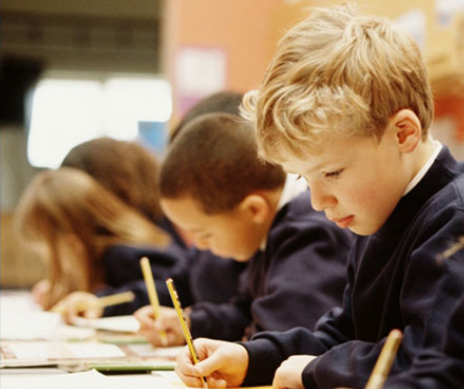
По данным московского отделения Российского движения школьников (РДШ), его участниками являются более 44 тысяч детей, обучающихся в школах столицы. Об этом сообщило Агентство городских новостей "Москва" со ссылкой на председателя московского регионального отделения РДШ, директора Дворца творчества детей и молодежи им. А.Гайдара Надежду Куранину

Надежда Куранина отметила, что в настоящее время сотрудниками столичного отделения РДШ ведётся работа с 44 тыс. столичных школьников, выразивших желание примкнуть к движению. Деятельность отделения РДШ в Москве, по её словам, будет вестись по десяти направлениям.

В их число вошли художественное и эстетическое творчество, популяризация профессии и профориентация, физкультурно-спортивная и экологическая деятельность, куда входят туризм и краеведение, школьное самоуправление, работа со школьными СМИ, школа безопасности, а также добровольческая деятельность, научно-техническое творчество и военно-патриотическое воспитание. Работу московское отделение РДШ, как уточнили Надежда Куранина, в рамках военно-патриотического воспитания будет вести и по развитию кадетского образования.

Российское движение школьников является общественно-государственной детско-юношеской организацией. Его деятельность направлена на развитие и воспитание школьников. Организация создана в прошлом году президентским указом.

Адрес страницы: http://golyanovo.mos.ru/presscenter/news/detail/3904390.html
Управа района Гольяново города Москвы

